F.F.P.J.P  JUILLET / AOUT 2015 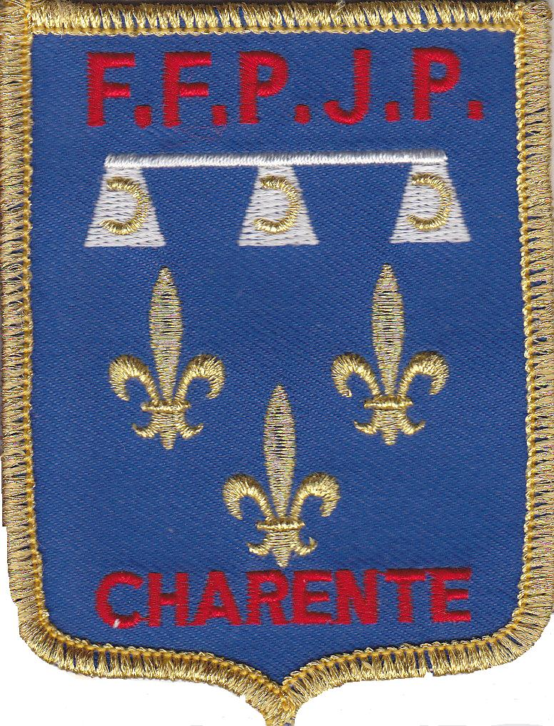 CD 16

INFOS CLUBS n°120

Nous voici déjà avec la reprise pour autant qu’il y ait eu un été car pour certains d’entre nous, cette période un peu plus calme sur le plan sportif, nous a permis de faire quelques travaux supplémentaire au niveau du Boulodrome en particulier sur de l’entretien courant. Mais déjà il nous faut repartir, relancer la machine avec les finales coupe Charente et coupe Charente promotion, les calendriers qu’il nous faut établir, afin de préparer au mieux les réunions de districts, mais aussi et on est déjà plus qu’à 2 mois des CNC, CRC etc. sans parler du Championnat Triplettes Mixtes qui reçoit toujours beaucoup de succès.
Le 29 Août a eu lieu la réunion des concours régionaux à Champdeniers puis une réunion de la Ligue POITOU-CHARENTES. A cette occasion, notre Président de Ligue voulait faire des modifications de statuts de la Ligue. Diminuer le nombre d’élu de la ligue à 21 avec obligation au département de présenter que 5 personnes, ce qui a été refusé et d’autres au règlement intérieur. Il a donc mis au vote les 16 personnes présentes une modification des règles de dotation des concours lorsqu’il y a dans la Ligue d’autre concours. Il a donc descendu dans les autres départements cette dotation à 30% au lieu des 50% précédemment utilisés. Non seulement les dates de régionaux sont protégées, donc prises avant les dates de concours dans les départements, mais en 2016 lorsque vous prendrez une date de concours et si il y a un régional sur un autre département, vous ne pourrez faire qu’un 30% ce qui va encore limité le nombre d’équipe sur votre compétition. Je trouve cette disposition aberrante, car cette mesure adoptée par 7 voix pour contre 6 et une abstention laissera le champ libre aux concours sauvages qui peuvent mettre ce qu’ils veulent et nous perdrons des équipes sur nos différents concours ces jours-là sachant, qu’à ce jour il n’y a plus que des régionaux qu’en Charente Maritime. Bizarrement nous pouvons constater que toutes les dates où des clubs de Charente organisaient des Grands Prix, il y a de prévu pour 2016 des régionaux ????? J’ai donc décidé avec l’avis de certains Présidents de club de programmer une réunion le Vendredi 18 Septembre à 20h30 au Boulodrome, afin de voir ce que nous allons faire en contrepartie sur le Département. De plus, j'ai envoyé un mail à la Fédération pour leur demander un éclairage sur cette clause de protection abusive. Affaire à suivre afin de garantir nos concours départementaux!!!!

Le Président du CD16

Résultats Championnats

INFO COMITE
Lors de la réunion du Comité de la Charente du Jeudi 3 Septembre 2015, il a été décidé de démissionner d’office Mr CANIFFI Alain et Mr WILMART Colbert, suite à leurs absences répétées et à la non réalisation des tâches demandées

CHAMPIONNATS DE FRANCE
Suite des résultats aux championnats de France

- DOUBLETTES FEMININES Troyes (10)
Mme GACHET Claudine et GARAND Cécile d’Angeac Charente perdent en 32ème

- TETE A TETE SENIORS Troyes (10)
Mr MEUNIER Richard de Foussignac perd en 8ème

- DOUBLETTES MIXTES Rennes (35)
Mme FERCHAUD Lydia et Mr MEUNIER Richard de Foussignac perdent en 32ème

- DOUBLETTES PROVENCALES Montauban (82)
Mrs MEUNIER Yoann et COURET Antoine de Foussignac perdent en 32ème

- TRIPLETTES JEUNES Nevers (58)
JUNIORS Mrs LECLEACH Enzo, LECLEACH Allan Karl, SMIT Allan NSP Finissent 8ème de la Coupe de l’Avenir

CADETS Mrs MICHELET Djamel, GUINOUARD Lucas, WENTERSTEIN Dylan perdent en ¼ de finale

… la suite sur l’info club de Sept/Oct

INTER LIGUE CADETS MINIMES
Cette année les Inter Ligue Cadets Minimes se sont déroulées à Brive (19). 3 équipes Cadets et 3 équipes Minimes représentaient la Charente. En attente des résultats de la Ligue

ETD
L’ETD se réunira le Dimanche 27 Septembre 2015 à 9h30 au Boulodrome Gilbert LOUIS. La présence de tous les BF et Initiateurs est indispensable, afin de prévoir une politique jeunes 2016, qui puisse tenir la route en considérant les sélections jeunes, les initiations, les suivis, les actions ponctuelles, le périscolaire et l’été actif auprès du Conseil Général de le Charente. De plus, organiser des formations pour les séniors féminines qui sont demandeuses pour certaines.
Une formation d’initiateur se fera le Dimanche 22 Novembre 2015 au Boulodrome de St Yrieix de 9h à 12h. Les actes de candidatures (papier libre) doivent nous parvenir au plus tard le Dimanche 15 Novembre 2015

Sélections Départemental des initiations pour les sélections jeunes sont prévues tout au long de l’hiver, le Dimanche 29 Novembre 2015, Dimanche 27 Décembre 2015, Dimanche 31 Janvier 2016 et le Dimanche 28 Février 2016. Ces sélections serviront aux championnats des clubs jeunes
Sélections Ligue cette sélection concerne la catégorie Cadets nés(ées) dans les années 2001, 2002, 2003. Elle se fera aux dates du Dimanche 10 Janvier 2016 et le Dimanche 7 Février 2016 à 14h au Boulodrome de St Yrieix

CRC Jeunes Ce CRC est formé par des équipes de 4 joueuses ou joueurs (2 équipes Cadets, 2 équipes Minimes). Le panachage est autorisé à 3 clubs par équipe maxi

CNC 2015
Comme vous le savez peut-être déjà, la Charente a été choisie par la FFPJP pour organiser les phases finales de CNC 2015. Celles-ci se dérouleront les 13,14 & 15 Novembre 2015 au Boulodrome de ST YRIEIX.
Pour cette organisation phare, nous nécessiterions comme l’année passée avec les Ligues et les Inter-Ligues de quelques

membres de clubs bénévoles pour ces trois journées.
Veuillez dès aujourd’hui proposer vos services au niveau du secrétariat du Comité en précisant vos disponibilités éventuelles. Merci d’avance pour votre participation à la réussite de cette manifestation.

ARBITRAGE
Tout arbitre doit avoir sa tenue officielle (noire), quand il arbitre les Coupes de France, Coupes Charente et Promotion, Championnats des Clubs ainsi que les Championnats Charente
Il est clair qu’à certains moments de l’année, le corps arbitral manque d’arbitres. Il serait intéressant que les clubs se mettent à la recherche de nouveaux arbitres potentiels surtout des jeunes. La journée de préformation sera le Dimanche 13 Décembre 2015 à 9h au Boulodrome. L’examen se fera le Dimanche 17 Janvier 2016
Veuillez adresser un acte de candidature (papier libre) avec nom prénom adresse téléphone et éventuellement email au Président des arbitres Mr BORDAS Fabrice 4 rue St Jean de Madère 16300 BARBEZIEUX ou au Comité.
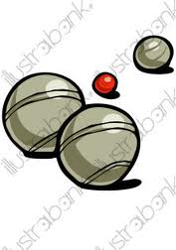

DISCIPLINE
Toute personne surprise par un délégué, un arbitre ou un officiel, en train d’uriner sur les murs ou à proximité du Boulodrome, passera systématiquement en commission de discipline.
Toute personne sanctionnée d’une peine ferme, a l’interdiction absolue de pénétrer
dans l’espace privé que constitue le Boulodrome Gilbert LOUIS et ses terrains (décision prise à la réunion du Comité de Janvier 2015). Dans les cas de non-respect de cette décision une plainte sera déposée à l’encontre de la personne concernée. Des mesures d’autorisation pourront être accordées par le Président du CD16 dans des cas exceptionnels

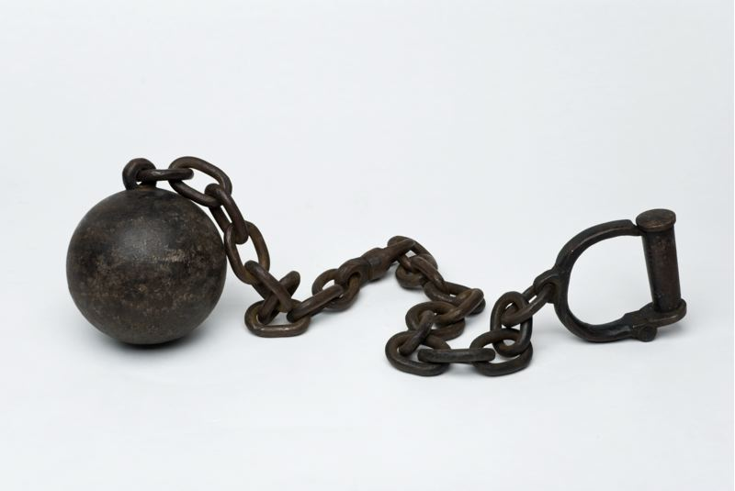

FORMATION TABLE
Une formation table se tiendra au Boulodrome de St Yrieix le Dimanche 29 Novembre 2015 à 9h. Elle sera sur la pratique de Gestconcours avec ordinateur (vous pouvez participer à cette formation avec votre ordinateur)

CHPNAT TRIPLETTES MIXTES
Ce championnat se déroulera au Boulodrome le Samedi 26 et Dimanche 27 Septembre 2015

COUPE CHARENTE JEUNES
La Coupe Charente Jeunes se déroulera le Dimanche 27 Septembre 2015 au Boulodrome de St Yrieix

TARIF 2016
- Mutations Vos mutations de décembre 2015 seront au tarif suivant : Internes 25 €, Externes 50 €

- Prix des licences 2016 faisant suite à une augmentation de la Ligue de 0.50 € par licence. Le CD16 augmentera de 1€ par catégorie (une augmentation non prévue à ce jour est prévisible par la FFPJP pour l’année 2016/2017)

LICENCES 2016
Les licences 2016 pourront être demandées à partir de fin novembre 2015

ATTENTION en 2016 Dans le but de remettre notre fichier à jour pour la FFPJP toute demande de licences JEUNES devra être accompagnée d’une photo d’identité RECENTE (taille normale). Toute demande nous parvenant sans photo sera mise en attente
L’année suivante se sera au tour des séniors de redonner systématiquement une photo récente

FICHE COMPTABLE 2015
Vos fiches comptables 2015 sont ou vont arrivées dans vos boites aux lettres, merci de bien vouloir les régulariser au plus tard lors de vos réunions de district du mois d’Octobre

REUNIONS DISTRICT
SUD Vendredi 9 Octobre 20h30 à Blanzac Les Vieux Chaix
ANGOUMOIS Dimanche 11 Octobre 9h30 au Boulodrome
RUFFECOIS Vendredi 16 Octobre 20h30 à Aigre Salle des Fêtes
CONFOLENTAIS Vendredi 23 Octobre 20h30 à La Rochefoucauld Salle Capitulaire
COGNACAIS Vendredi 30 Octobre 20h30 à Moulidars Salles des Associations

REUNION DU COMITE
Vendredi 2 Octobre 2015
Vendredi 6 Novembre 2015
Vendredi 4 Décembre 2015

